Міністерство освіти і науки України
Центральноукраїнський національний технічний університет
Механіко-технологічний факультет
Кафедра кібербезпеки та програмного забезпечення
Дисципліна: Об’єктно-орієнтоване програмування

Лабораторна робота №4

Тема: «Поліморфізм. Обробка винятків»

Виконав: ст. гр. КН-23
Кокіш Н.І.
Перевірила:
Козірова Н.Л.

Кропивницький
2024

Тема: Поліморфізм. Обробка винятків .

Мета: Ознайомитись з поняттям поліморфізму у мові C++ та навчитись використовувати віртуальні функції для досягнення поліморфізму. Також вивчити принципи обробки винятків у мові C++

Завдання 1
Напишіть гру «Піймай муху», на формі знаходиться муха, яка має тікати від курсора, також на формі має знаходитися пастка, коли муха попадеться в пастку гра закінчується. В реалізації програми має бути похідний клас, що унаслідується від базового класу «QMainWindow», в похідному класі, перевизначить функцію «event»
Завдання 1

Лістинг
Fly.h
#ifndef FLY_H
#define FLY_H

#include <QMainWindow>
#include <QLabel>
#include <QMouseEvent>
#include <QEvent>

QT_BEGIN_NAMESPACE
namespace Ui {
class Fly;
}
QT_END_NAMESPACE

class Fly : public QMainWindow
{
Q_OBJECT

public:
Fly(QWidget *parent = nullptr);
~Fly();

protected:
bool event(QEvent *event) override;
void mouseMoveEvent(QMouseEvent *event) override;
void Winer(int flyX,int flyY,int pastkaX,int pastkaY);
void LvlFly(int distanceX, int distanceY);
void SkinMuha(int m_number_winer);
private:
Ui::Fly *ui;
QPixmap flyPixmap;
QPixmap pastkaPixmap;
QPixmap m_flyPixmapNew;
int m_flyX, m_flyY;
int m_pastkaX, m_pastkaY;
int m_number_winer;

};
#endif // FLY_H
Fly.cpp
#include "fly.h"
#include "ui_fly.h"

Fly::Fly(QWidget *parent)
: QMainWindow(parent)
, ui(new Ui::Fly)
, m_flyX(400)
, m_flyY(300)
, m_pastkaX(50)
, m_pastkaY(50)
, m_number_winer(0)
{
ui->setupUi(this);
this->setStyleSheet("background-color: lightblue;");

QPixmap flyPixmap("D:/test/lab4/Task_1/muha.png");
m_flyPixmapNew.load("D:/test/lab4/Task_1/muha2.png");
QPixmap pastkaPixmap("D:/test/lab4/Task_1/pastka.jpg");
flyPixmap = flyPixmap.scaled(120, 120, Qt::KeepAspectRatio);
ui->l_muha->setPixmap(flyPixmap);
ui->l_muha->move(m_flyX, m_flyY);
flyPixmap = pastkaPixmap.scaled(120, 120, Qt::KeepAspectRatio);
ui->l_pastka->setPixmap(pastkaPixmap);
ui->l_pastka->move(m_pastkaX, m_pastkaY);
this->setMouseTracking(true);
ui->centralwidget->setMouseTracking(true);
ui->l_muha->setMouseTracking(true);
}

Fly::~Fly()
{
delete ui;
}
bool Fly::event(QEvent *event)
{
if (event->type() == QEvent::MouseMove) {
QMouseEvent *mouseEvent = static_cast<QMouseEvent *>(event);
mouseMoveEvent(mouseEvent);
return true;
}

return QMainWindow::event(event); // Обработка других событий
}

void Fly::mouseMoveEvent(QMouseEvent *event)
{
int cursorX = event->position().x();;
int cursorY = event->position().y();
int distanceX = cursorX - (m_flyX + 60);
int distanceY = cursorY - (m_flyY + 60);
LvlFly(distanceX, distanceY);
if (m_flyX < 0) m_flyX = 0;
if (m_flyY < 0) m_flyY = 0;
if (m_flyX > width() - 120) m_flyX = width() - 120;
if (m_flyY > height() - 120) m_flyY = height() - 120;
Winer(m_flyX,m_flyY,m_pastkaX,m_pastkaY);
ui->l_muha->move(m_flyX, m_flyY);
}

void Fly::Winer(int flyX, int flyY, int pastkaX, int pastkaY)
{
int distanceX = (pastkaX+60) - (flyX + 60);
int distanceY = (pastkaY+60) - (flyY + 60);
if (abs(distanceX)<50 && abs(distanceY) < 60){
m_number_winer=m_number_winer+1;
if (m_number_winer == 21) {
ui->l_winer->setText(QString("WINER "));
ui->l_winer1->setText(QString("Ну все, я втомилася, давай на цьому завершимо!"));
}
ui->lcdN->display(m_number_winer);
this->m_flyX=400;
this->m_flyY=300;
ui->l_muha->move(this->m_flyX, this->m_flyY);
ui->l_winer1->move(this->m_flyX, this->m_flyY-50);
SkinMuha(m_number_winer);
}
/*else{
ui->l_winer->setText(QString("ДАВАЙ ТИ ЗМОЖЕШ!"));
}*/
}

void Fly::LvlFly(int distanceX, int distanceY)
{
switch (m_number_winer) {
case 0:
if (abs(distanceX) < 100 && abs(distanceY) < 100) {
m_flyX = m_flyX + distanceX / 20;
m_flyY = m_flyY + distanceY / 20;
}
break;

case 1:
if (abs(distanceX) < 100 && abs(distanceY) < 100) {
m_flyX = m_flyX - distanceX / 20;
m_flyY = m_flyY - distanceY / 20;
}
break;

case 2:
if (abs(distanceX) < 100 && abs(distanceY) < 100) {
m_flyX = m_flyX - distanceX / 3;
m_flyY = m_flyY - distanceY / 3;
}
break;
case 3:
if (abs(distanceX) < 100 && abs(distanceY) < 100) {
m_flyX = m_flyX - distanceX / 20 + 10 * sin(m_flyY / 50);
m_flyY = m_flyY - distanceY / 20;
}
break;
case 4:
if (abs(distanceX) < 100 && abs(distanceY) < 100) {
m_flyX = m_flyX - distanceX / 20 + 5 * cos(m_flyY / 50);
m_flyY = m_flyY - distanceY / 20 + 5 * sin(m_flyX / 50);
}
break;
case 5:
if (abs(distanceX) < 100 && abs(distanceY) < 100) {
m_flyX = m_flyX - distanceX / 20 + 5 * sin(m_flyY / 50);
m_flyY = m_flyY - distanceY / 20 + 5 * cos(m_flyX / 50);
}
break;
case 6:
if (abs(distanceX) < 100 && abs(distanceY) < 100) {
m_flyX = m_flyX - distanceX / 20 + (rand() % 11 - 5);
m_flyY = m_flyY - distanceY / 20 + (rand() % 11 - 5);
}
break;
case 7:
if (abs(distanceX) < 100 && abs(distanceY) < 100) {
m_flyX = m_flyX - distanceX / 20 + (rand() % 21 - 10);
m_flyY = m_flyY - distanceY / 20 + (rand() % 21 - 10);
}
break;
case 8:
if (abs(distanceX) < 100 && abs(distanceY) < 100) {
m_flyX = m_flyX - distanceX / 20 + (rand() % 2 - 1);
m_flyY = m_flyY - distanceY / 20 + (rand() % 2 - 1);
}
break;
case 9:
if (abs(distanceX) < 100 && abs(distanceY) < 100) {
m_flyX = m_flyX - distanceX / 20 + (rand() % 51 - 25);
m_flyY = m_flyY - distanceY / 20 + (rand() % 51 - 25);
}
break;
case 10:
if (abs(distanceX) < 100 && abs(distanceY) < 100) {
m_flyX = (m_flyX - distanceX/ 20 + (rand() % 51 - 25)/ 20);
m_flyY = (m_flyY - distanceY/ 20 + (rand() % 51 - 25)/ 20);
}
break;
case 11:
if (abs(distanceX) < 100 && abs(distanceY) < 100) {
m_flyX = (m_flyX - distanceX/ 20 + (rand() % 51 - 25)/ 0.9);
m_flyY = (m_flyY - distanceY/ 20 + (rand() % 51 - 25)/ 0.9);
}
break;
case 12:
if (abs(distanceX) < 100 && abs(distanceY) < 100) {
m_flyX = (m_flyX - distanceX/ 20 + (rand() % 51 - 25)/ 0.6);
m_flyY = (m_flyY - distanceY/ 20 + (rand() % 51 - 25)/ 0.6);
}
break;
case 13:
if (abs(distanceX) < 100 && abs(distanceY) < 100) {
m_flyX = (m_flyX - distanceX/ 20 + (rand() % 51 - 25)/ 0.3);
m_flyY = (m_flyY - distanceY/ 20 + (rand() % 51 - 25)/ 0.3);
}
break;
case 14:
if (abs(distanceX) < 100 && abs(distanceY) < 100) {
m_flyX = (m_flyX - distanceX/ 20 + (rand() % 51 - 25)/ 0.2);
m_flyY = (m_flyY - distanceY/ 20 + (rand() % 51 - 25)/ 0.2);
}
break;
case 15:
if (abs(distanceX) < 100 && abs(distanceY) < 100) {
m_flyX = (m_flyX - distanceX/ 20 + (rand() % 51 - 25)/ 0.1);
m_flyY = (m_flyY - distanceY/ 20 + (rand() % 51 - 25)/ 0.1);
}
break;
case 16:
if (abs(distanceX) < 100 && abs(distanceY) < 100) {
m_flyX = (m_flyX - distanceX/ 20 + (rand() % 51 - 25))/20;
m_flyY = (m_flyY - distanceY/ 20 + (rand() % 51 - 25))/20;
}
break;
case 17:
if (abs(distanceX) < 100 && abs(distanceY) < 100) {
m_flyX = (m_flyX - distanceX/ (10 + rand() % 10) + (rand() % 51 - 25));
m_flyY = (m_flyY - distanceY/ 20 + (rand() % 51 - 25));
}
break;
case 18:
if (abs(distanceX) < 100 && abs(distanceY) < 100) {
m_flyX = (m_flyX - distanceX/ 20 + (rand() % 51 - 25));
m_flyY = (m_flyY - distanceY/ (10 + rand() % 10) + (rand() % 51 - 25));
}
break;

case 19:
if (abs(distanceX) < 100 && abs(distanceY) < 100) {
m_flyX = (m_flyX - distanceX/ (10 + rand() % 10) + (rand() % 51 - 25));
m_flyY = (m_flyY - distanceY/ (10 + rand() % 10) + (rand() % 51 - 25));
}
break;
case 20:
if (abs(distanceX) < 100 && abs(distanceY) < 100) {
m_flyX = (m_flyX - distanceX/ 40 + (rand() % 51 - 25)/ 20);
m_flyY = (m_flyY - distanceY/ 40 + (rand() % 51 - 25)/ 20);
}
if (rand() % 5 == 0) { // 20% пасивка-ульта
m_flyX += (rand() % 81 - 40);
m_flyY += (rand() % 81 - 40);
}
break;
default:

break;
}
}

void Fly::SkinMuha(int m_number_winer)
{
if (m_number_winer == 5) {
m_flyPixmapNew.load("D:/test/lab4/Task_1/muha2.png");
ui->l_muha->setPixmap(m_flyPixmapNew.scaled(120, 120, Qt::KeepAspectRatio));
}
if (m_number_winer == 10) {
m_flyPixmapNew.load("D:/test/lab4/Task_1/muha4.png");
ui->l_muha->setPixmap(m_flyPixmapNew.scaled(120, 120, Qt::KeepAspectRatio));
}
if (m_number_winer == 15) {
m_flyPixmapNew.load("D:/test/lab4/Task_1/muha5.png");
ui->l_muha->setPixmap(m_flyPixmapNew.scaled(120, 120, Qt::KeepAspectRatio));
}
if (m_number_winer == 21) {
m_flyPixmapNew.load("D:/test/lab4/Task_1/muha6.png");
ui->l_muha->setPixmap(m_flyPixmapNew.scaled(120, 120, Qt::KeepAspectRatio));
}
}
Main.cpp
#include "fly.h"

#include <QApplication>

int main(int argc, char *argv[])
{
QApplication a(argc, argv);
Fly w;
w.resize(800, 600);
w.show();
return a.exec();
}
Fly.ui
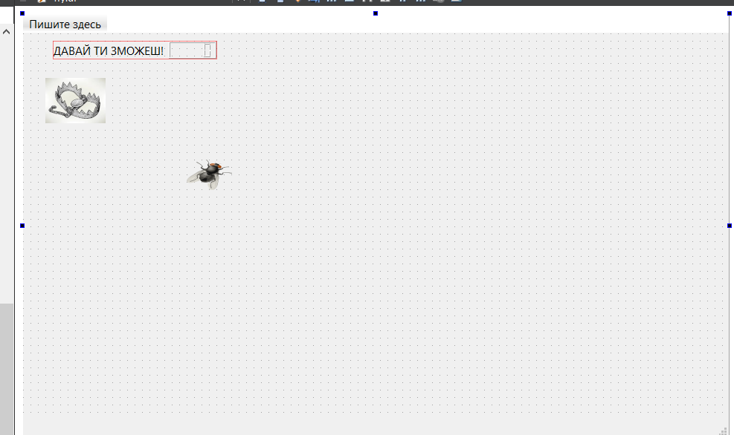

Результати:
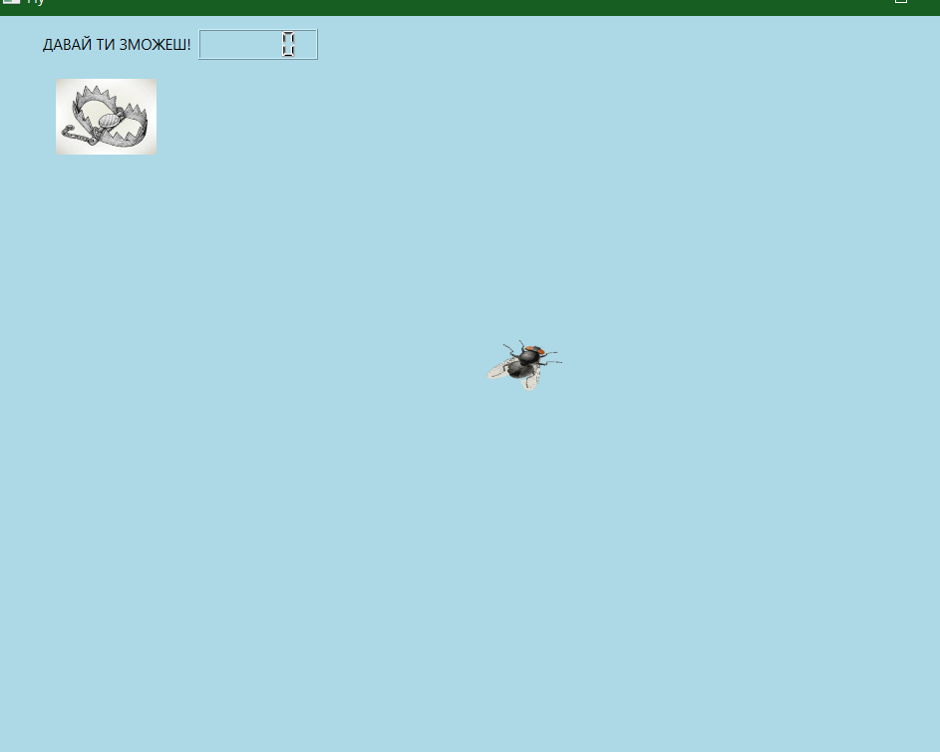
Завдання 2
Варіант 9
1. Розробіть систему управління аеропортом, яка включатиме різні типи
повітряних суден. Кожен тип повітряного судна має свої характеристики, які потрібно реалізувати за допомогою наслідування, сетерів та гетерів.
Кожне повітряне судно має наступні характеристики:
• Номер рейсу
• Максимальна вага
• Максимальна кількість пасажирів
Кожен тип повітряного судна має власні додаткові характеристики:
Літак:
• Модель
• Кількість двигунів
Гвинтокрил:
• Кількість гвинтів
• Радіус дії
2. Створіть базовий абстрактний клас Aircraft з віртуальними функціями та використати поліморфізм для реалізації додаткових методів та функцій.
Також, додайте виняткові ситуації для обробки некоректних даних.
3. Створіть похідні класи Airplane та Helicopter, які успадковуються від
класу Aircraft. Реалізуйте в них відповідні віртуальні функції та додайте
додаткові характеристики, які були зазначені вище.
4. У вашій програмі мають бути використані виняткові ситуації для
обробки некоректних даних, наприклад, якщо некоректний номер рейсу або від'ємна вага повітряного судна.
Ви можете розширити його, додати додаткові методи та функціональні
можливості, які вам здаються відповідними.
Лістинг :
Airplane.h
#ifndef AIRPLANE_H
#define AIRPLANE_H

#include "airship.h"

class Airplane : public Airship {
private:
string model;
int engineCount;

public:
Airplane(const string& flightNumber, double maxWeight, int maxPassengers, const string& model="Ан-225", int engineCount=4);

string getModel() const;
void setModel(const string& model);

int getEngineCount() const;
void setEngineCount(int engineCount);
string getFlightInfo() const override;
void displaySafetyInstructions() const override;
};

#endif // AIRPLANE_H
Airship.h
#ifndef AIRSHIP_H
#define AIRSHIP_H
#include <string>
#include <iostream>
#include <stdexcept>
using namespace std;
class Airship {
private:
string flightNumber;
double maxWeight;
int maxPassengers;

public:
Airship(const string& flightNumber="F12", double maxWeight=1, int maxPassengers=2);

string getFlightNumber() const;
void setFlightNumber(const string& flightNumber);

double getMaxWeight() const;
void setMaxWeight(double maxWeight);

int getMaxPassengers() const;
void setMaxPassengers(int maxPassengers);
virtual string getFlightInfo() const = 0;
virtual void displaySafetyInstructions() const = 0;
};

#endif // AIRSHIP_H
Helicopter.h
#ifndef HELICOPTER_H
#define HELICOPTER_H

#include "airship.h"

class Helicopter : public Airship {
private:
int rotorCount;
double range;

public:
Helicopter(const string& flightNumber, double maxWeight, int maxPassengers, int rotorCount=4, double range=25);

int getRotorCount() const;
void setRotorCount(int rotorCount);

double getRange() const;
void setRange(double range);
string getFlightInfo() const override;
void displaySafetyInstructions() const override;
};

#endif // HELICOPTER_H
Airplane.cpp
#include "airplane.h"

Airplane::Airplane(const string& flightNumber, double maxWeight, int maxPassengers, const string& model, int engineCount)
: Airship(flightNumber, maxWeight, maxPassengers), model(model), engineCount(engineCount) {
if (model.empty()) {
throw invalid_argument("Model cannot be empty.");
}
if (engineCount <= 0) {
throw invalid_argument("Engine count must be positive.");
}
}

string Airplane::getModel() const {
return model;
}

void Airplane::setModel(const string& model) {
if (model.empty()) {
throw invalid_argument("Model cannot be empty.");
}
this->model = model;
}

int Airplane::getEngineCount() const {
return engineCount;
}

void Airplane::setEngineCount(int engineCount) {
if (engineCount <= 0) {
throw invalid_argument("Engine count must be positive.");
}
this->engineCount = engineCount;
}
string Airplane::getFlightInfo() const {
return Airship::getFlightInfo() + ", Model: " + model + ", Engines: " + to_string(engineCount);
}
void Airplane::displaySafetyInstructions() const {
cout << "Airplane Safety Instructions:\n";
cout << "1. Fasten your seatbelt.\n";
cout << "2. Follow the crew's instructions.\n";
cout << "3. In case of emergency, use the nearest exit.\n";
}
Airship.cpp
#include "airship.h"

Airship::Airship(const string& flightNumber, double maxWeight, int maxPassengers)
: flightNumber(flightNumber), maxWeight(maxWeight), maxPassengers(maxPassengers) {
if (flightNumber.empty()) {
throw invalid_argument("Flight number cannot be empty.");
}
if (maxWeight <= 0) {
throw invalid_argument("Max weight must be positive.");
}
if (maxPassengers <= 0) {
throw invalid_argument("Max passengers must be positive.");
}
}

string Airship::getFlightNumber() const {
return flightNumber;
}

void Airship::setFlightNumber(const string& flightNumber) {
if (flightNumber.empty()) {
throw std::invalid_argument("Flight number cannot be empty.");
}
this->flightNumber = flightNumber;
}

double Airship::getMaxWeight() const {
return maxWeight;
}

void Airship::setMaxWeight(double maxWeight) {
if (maxWeight <= 0) {
throw invalid_argument("Max weight must be positive.");
}
this->maxWeight = maxWeight;
}

int Airship::getMaxPassengers() const {
return maxPassengers;
}

void Airship::setMaxPassengers(int maxPassengers) {
if (maxPassengers <= 0) {
throw invalid_argument("Max passengers must be positive.");
}
this->maxPassengers = maxPassengers;
}
string Airship::getFlightInfo() const {
return "Airship: Flight " + flightNumber + ", Max Weight: " + to_string(maxWeight) + " kg, Max Passengers: " + to_string(maxPassengers);
}
Helicopter.cpp
#include "helicopter.h"

Helicopter::Helicopter(const string& flightNumber, double maxWeight, int maxPassengers, int rotorCount, double range)
: Airship(flightNumber, maxWeight, maxPassengers), rotorCount(rotorCount), range(range) {
if (rotorCount <= 0) {
throw invalid_argument("Rotor count must be positive.");
}
if (range <= 0) {
throw invalid_argument("Range must be positive.");
}
}

int Helicopter::getRotorCount() const {
return rotorCount;
}

void Helicopter::setRotorCount(int rotorCount) {
if (rotorCount <= 0) {
throw invalid_argument("Rotor count must be positive.");
}
this->rotorCount = rotorCount;
}

double Helicopter::getRange() const {
return range;
}

void Helicopter::setRange(double range) {
if (range <= 0) {
throw invalid_argument("Range must be positive.");
}
this->range = range;
}
string Helicopter::getFlightInfo() const {
return Airship::getFlightInfo() + ", Blades: " + to_string(rotorCount) + ", Range: " + to_string(range) + " km";
}
void Helicopter::displaySafetyInstructions() const {
cout << "Helicopter Safety Instructions:\n";
cout << "1. Remain seated with your seatbelt fastened.\n";
cout << "2. Listen to the pilot's instructions.\n";
cout << "3. In case of emergency, prepare for a water landing.\n";
}
Main.cpp
#include <iostream>
#include <windows.h>
#include "airship.h"
#include "airplane.h"
#include "helicopter.h"
using namespace std;

int main() {
SetConsoleCP(CP_UTF8);
SetConsoleOutputCP(CP_UTF8);
string flightNumber, model;
int engineCount;
try {
Airplane airplane("A123", 10000, 150, "Boeing 747", 4);
Helicopter helicopter("H456", 5000, 6, 2, 300);

cout << airplane.getFlightInfo() << endl;
cout << helicopter.getFlightInfo() << endl;
cout <<"=============="<<endl;
airplane.displaySafetyInstructions();
cout <<"=============="<<endl;
helicopter.displaySafetyInstructions();
}
catch (const invalid_argument& e) {
cout << "Error: " << e.what() << endl;
}
catch (...) {
cout << "An unexpected error occurred." << endl;
}

cout << "Enter flight number: ";
getline(cin, flightNumber);
cout << "Enter model: ";
getline(cin, model);
cout << "Enter number of engines: ";
cin >> engineCount;
try {
Airplane airplane(flightNumber, 10000, 180, model, engineCount);
cout << airplane.getFlightInfo() << endl;

} catch (const invalid_argument& e) {
cout << "Error: " << e.what() << endl;
} catch (...) {
cout << "An unexpected error occurred." << endl;
}

return 0;
}

Результати:
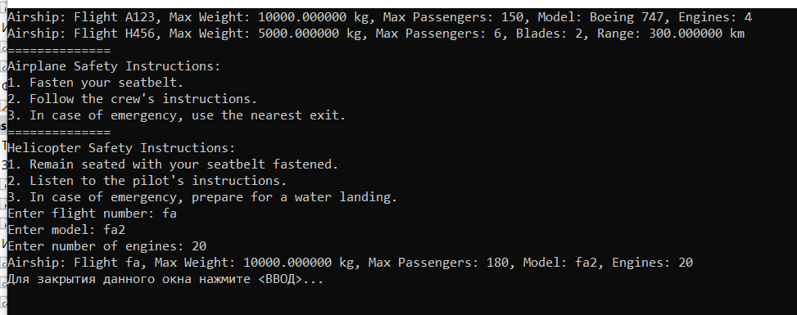
Висновок :

У ході виконання цієї лабораторної роботи я ознайомився з поняттям поліморфізму у мові C++ та навчився використовувати віртуальні функції для досягнення поліморфізму. Також вивчив принципи обробки винятків у мові C++ .

